2019年2-3月インターネット調査票_追跡対象者用
本アンケートは主にタバコやアルコールの使用状況や認識についてお聞きするもので、厚生労働省の研究の一環として実施するものです。皆様にご回答いただいたアンケート票は、全体としてデータの分析に使用し、報告書や学会の発表に使用するものです。一部でアルコールや危険ドラッグなどの薬物の使用状況についても聞いています。あなたが違法な行為（例えば、未成年の飲酒行為）について経験があると回答したとしても、それをもって違法だと指摘することが本調査の目的ではありません。調査の目的は、どのような状況で使用されているのか実態を明らかにすることです。調査で得られた情報は個人を特定できない形でしか発表されません。あなたの名前や職業などのプライバシーに関する情報が外部へ漏れることはありません。
なお、本調査は違法な行為について勧奨するものではないことを明記します。
アンケートに関する問い合わせは、下記までお願いいたします。

大阪国際がんセンターがん対策センター疫学統計部 インターネット調査担当
TEL 06-6945-1913 E-mail tabuti-ta＠mc.pref.osaka.jp

(1)あなたの仕事（休業中の仕事も含む）の状況について当てはまる番号を1つ選んでください。2つ以上仕事をお持ちの方は、主な仕事1つについてお答えください。また、学生で仕事をお持ちの方は、どちらか長い時間を使っている方についてお答えください。
- 会社などの役員（自営業は除く）
- 自営業主
- 自家営業の手伝い
- 正社員など正規の職員（管理職）
- 正社員など正規の職員（管理職以外）
- 労働者派遣事業所の派遣社員
- 契約社員・嘱託
- アルバイト
- パート
- 自宅での賃仕事（内職）
- 学生（浪人生を含む）
- リタイア（定年後・早期退職後）
- 専業主婦・主夫
- 無職

(1)で仕事ありの者（(1)が1or2or3or4or5or6or7or8or9or10)に対して
(2)あなたの現在の主な仕事の産業についてお答えください。2つ以上仕事をお持ちの方は、主な仕事1つについてお答えください。
- 公務員
- 農業・林業・水産業・漁業
- 鉱業
- 建設業
- 製造業
- 電気・ガス・熱供給・水道業
- 情報通信業
- 運輸業
- 卸売業
- 小売業
- 金融業
- 保険業
- 不動産業
- 飲食店（アルコールの提供あり）
- 飲食店（アルコールの提供なし）
- 宿泊業
- 医療
- 福祉
- 教育，学習支援業
- その他のサービス業（他に分類されないもの）

(3)ふだん一緒にお住まいで、かつ、生計を共にしている方（世帯員）は、あなたを含めて何人ですか。＊単身赴任等で長期不在であっても、3ヶ月に一度以上の割合で帰宅する場合は同居に含めます。 人

(4)配偶者の有無についてお答えください。配偶者（夫または妻）は、いますか。配偶者には、事実上夫婦として生活しているが、婚姻届を提出していない場合も含みます。
- 配偶者あり
- 未婚
- 死別
- 離別（離婚）

（5）あなたのお住まいの市区町村名をお答えください。※例：東京都中央区、大阪市北区、西宮市、宮古郡多良間村など

(6-1)あなたはこれまでにタバコを吸ったことがありますか。当てはまる番号を１つ選んでください。
１．合計１００本以上、または６ヶ月以上吸っている（吸っていた）
２．吸っている（吸ったことはある）が、合計１００本未満で６ヶ月未満である
３．まったく吸ったことがない

(6-2) あなたがタバコを吸うようになったのは何歳ですか。

（７）あなたは現在、タバコを吸っていますか。 （直近の30日間についてお答えください）
1. ほとんど毎日吸っている
2. 時々吸っている
3. 以前は吸っていたが今は吸っていない（止めた）

(8)あなたの世帯の昨年の年収（税込み）はおおよそどのくらいですか。当てはまる番号を１つ選んでください。＊世帯年収とは、あなたの世帯全体で、2018年（平成30年）の1年間に得た収入の合計金額です（働いて得た収入とその他の収入[親からの仕送り、家賃等の財産収入、子供手当てなど]を含む）。
- 世帯の収入はない
- 50万円未満
- 50万円以上100万円未満
- 100万円以上200万円未満
- 200万円以上300万円未満
- 300万円以上400万円未満
- 400万円以上500万円未満
- 500万円以上600万円未満
- 600万円以上700万円未満
- 700万円以上800万円未満
- 800万円以上900万円未満
- 900万円以上1,000万円未満
- 1,000万円以上1,200万円未満
- 1,200万円以上1,400万円未満
- 1,400万円以上1,600万円未満
- 1,600万円以上1,800万円未満
- 1,800万円以上2,000万円未満
- 2,000万円以上
- 答えたくない
- 分からない

（9） 最近10年以内に新しく売られるようになった商品として“電子タバコ”というものがあります。“電子タバコ”には次のどの商品が該当すると思いますか。全て選んでください。（いくつでも）※［画像を拡大］をクリックしていただくと拡大してご覧いただけます。

- Blu（ブル）
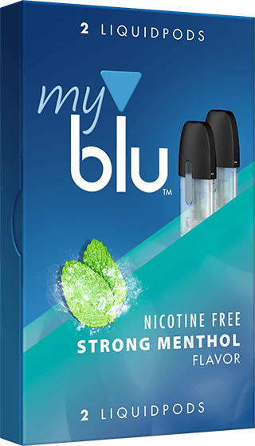
- JUUL（ジュール）
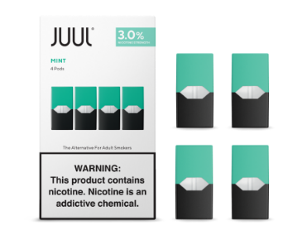
- Ploom TECH（プルームテック）
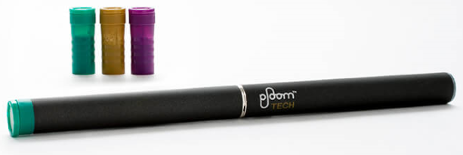
- IQOS（アイコス）
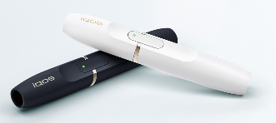
- glo（グロー）
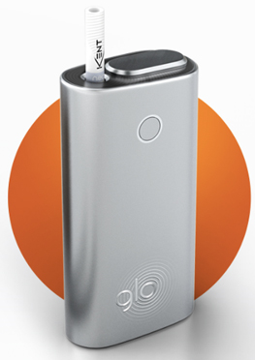
- Vitabon（ビタボン）

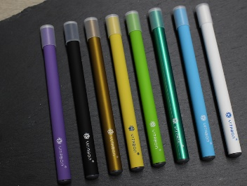
- VITACIG（ビタシグ）
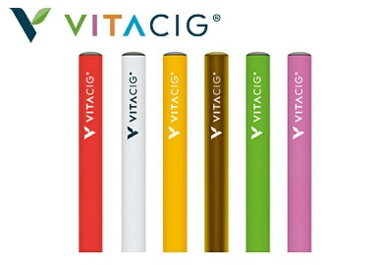
- Flevo （フレーボ）
- Ego-T（エゴティー）
- 禁煙パイポ
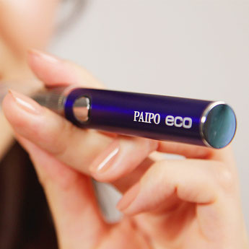

- Marlboro（マルボロ）
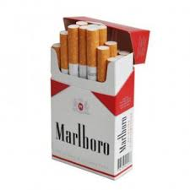
- NEO CEDAR（ネオシーダー）

(10)あなたの医療保険の加入状況について、保険証又は組合員証で確認して1つだけあてはまるものをお答えください。
- 国民健康保険（市町村）
- 国民健康保険（組合）
- 被用者保険（全国健康保険協会）
- 被用者保険（健康保険組合）
- 被用者保険（共済組合）
- 被用者保険（船員保険、その他）
- 生活保護
- 無保険（医療保険がない、医療保険が切れたまま）
- その他

(11)あなたは普段から健康に気を付けるよう意識していますか。

選択肢
１．健康のために積極的にやっていることや、特に注意を払っていることがある
２．健康のために生活習慣には気をつけるようにしている
３．病気にならないように気をつけているが、特に何かをやっているわけではない
４．特に意識しておらず、具体的には何も行っていない

(12)あなたが最後に卒業（中退）された、または在学中の学校についてお答えください。
- 中学校
- 私立高校
- 国立・公立高校
- 専門学校
- 短大・高専
- 私立大学
- 国立大学
- 公立大学（県立や市立など）
- 大学院
- その他（ ）
(12-1)前問で回答いただいた学校について、以下からあてはまるものをお選びください。
- 卒業
- 中退
- 在学中（休学等を含む）

(13)あなたの現在のお住まいについて、あてはまるものを1つ選んでください。
- 持ち家（一戸建て）
- 持ち家（分譲マンション）
- 賃貸住宅（民間のアパート・マンション）
- 賃貸住宅（公団・公営のアパート・マンション）
- 下宿・間借り
- 社宅・寮・官舎・公舎
- その他

(14)以下の項目について、どう思いますか？あなたの認識をお答えください。
※この設問は、それぞれ横方向(→)にお答えください。
- タバコの煙を他人に吸わせることは、他人に害を加えることと同じだ。
- タバコにはストレスを解消する作用がある。
- 他人のタバコの煙を吸わされると、肺がんになりやすい。
- タバコを吸うのは、かっこ悪い。
- タバコを吸うと、肺がんになりやすい。
- 他人のタバコの煙を吸わされると、口腔がんになりやすい。
- タバコを吸うと、口腔がんになりやすい。
- 飲酒すると、口腔がんになりやすい。
- タバコ1箱の値段を1000円以上にするべきだ。
- タバコの販売を禁止するべきだ。
選択肢
- そう思う
- ややそう思う
- あまりそう思わない
- そう思わない

(15) 以下の項目について、どう思いますか？あなたの認識をお答えください。
「加熱式タバコ」とはタバコの葉を加熱してエアロゾルを発生させ吸入するものです。加熱式タバコは、IQOS(アイコス)、Ploom TECH(プルーム・テック)、Ploom S（プルーム・エス）、もしくはglo(グロー)のことを指します。 ※この設問は、それぞれ横方向(→)にお答えください。

- 加熱式タバコには、吸った本人への害がほとんどない。
- 加熱式タバコは他の人へ害を及ぼさない。
- 加熱式タバコを吸うのは、かっこいい

選択肢
- そう思う
- ややそう思う
- あまりそう思わない
- そう思わない
- 加熱式タバコを知らない

(16) 以下の項目について、どう思いますか？あなたの認識をお答えください。
「電子タバコ」とはニコチン等を含む溶液を加熱し、エアロゾル化して吸入するものです。電子タバコには、アイコス、プルーム・テック、グローといった「加熱式タバコ」は含みません。 ※この設問は、それぞれ横方向(→)にお答えください。

- 電子タバコ（加熱式タバコとは異なる）には、吸った本人への害がほとんどない。
- 電子タバコ（加熱式タバコとは異なる）は他の人へ害を及ぼさない。
- 電子タバコを吸うのは、かっこいい

選択肢
- そう思う
- ややそう思う
- あまりそう思わない
- そう思わない
- 電子タバコを知らない

(17)あなたの職場（学生の場合は学校）における喫煙のルールに最も近いのは、次のどれですか。
- 屋内はすべて禁煙である
- 屋内に喫煙専用室がある
- 屋内に喫煙コーナーがある（空間に解放された喫煙コーナー）
- 屋内のどこででも喫煙できる
- 該当しない（仕事をしていない等）
- わからない

(17-1)あなたの職場（学生の場合には学校）での喫煙のルールについてより詳しく教えてください。あなたの職場は以下のどれにあてはまりますか。

- 屋内では、紙巻タバコも、アイコスなど加熱式タバコも、電子タバコも使用できない。
- 屋内では、紙巻タバコは使用できないが、アイコスなど加熱式タバコや電子タバコは使用できる。
- 屋内では、紙巻タバコは使用できない。アイコスなど加熱式タバコや電子タバコについてはルールが決まっていない。

(17-2)あなたの職場（学生の場合には学校）での喫煙のルールにおいて、屋内で使用できるとされているものを全て選んでください。（いくつでも）
- Ploom Tech（プルーム・テック）
- IQOS（アイコス）
- glo（グロー）
- 電子タバコ（ニコチンを含んでいるもの）
- 電子タバコ（ニコチンを含んでいないもの）
- 噛みタバコ・嗅ぎタバコ
- 葉巻
- パイプ・煙管（キセル）
- 水タバコ

(17-3)あなたの職場（学生の場合には学校）での喫煙のルールについてより詳しく教えてください。あなたの職場は以下のどれにあてはまりますか。

- アイコスなど加熱式タバコや電子タバコは、屋内では、喫煙専用室や喫煙コーナーでしか使用できない
- アイコスなど加熱式タバコや電子タバコは、屋内で、喫煙専用室や喫煙コーナー以外でも使用できる
- アイコスなど加熱式タバコや電子タバコについてはルールが決まっていない。

(17-4)あなたの職場（学生の場合には学校）での喫煙のルールにおいて、喫煙室や喫煙コーナー以外であっても屋内で使用できるとされているものを全て選んでください。（いくつでも）
- Ploom Tech（プルーム・テック）
- IQOS（アイコス）
- glo（グロー）
- 電子タバコ（ニコチンを含んでいるもの）
- 電子タバコ（ニコチンを含んでいないもの）
- 噛みタバコ・嗅ぎタバコ
- 葉巻
- パイプ・煙管（キセル）
- 水タバコ

(18)あなたの自宅（屋内）における喫煙についてのルールに最も近いのは次のどれですか。 ※ただし、集合住宅の共用スペース等は自宅に含めません。
- 自宅ではどこでも喫煙できる
- 自宅内では喫煙できない
- 喫煙できる場所とできない場所がある
- 該当しない（施設に長期入所している等）
- わからない

(19)あなたの自家用車における喫煙についてのルールに最も近いのは次のどれですか。
- どの車でも喫煙できる
- どの車でも喫煙できない
- 一部の車または時々なら喫煙できる
- 車は持っていない
- わからない

(20)あなたは次のイベント・出来事や事柄を知っていますか。※この設問は、それぞれ横方向(→)にお答えください。
オプション
- 「健康日本21」という国民健康づくり運動
- 「WHOのたばこ規制枠組み条約」（日本政府が2005年に批准した国際条約）
- 5月31日の世界禁煙デー
- COPDという病気
- アイコスなどの加熱式タバコには、吸っている本人に対して大きな害がある可能性があると、専門家から指摘されていること
選択枝
- 知っている
- 聞いたことはあるが、よく知らない
- 知らない

(21) 次の選択肢のなかなら、下から2番目を選択してください。
選択肢
- A
- B
- C
- D
- E

（22）あなたは直近１年間に、健診等（健康診断、健康診査及び人間ドック）を受けたことがありますか。
※次のようなものは健診等には含まれません。
がんのみの検診、妊産婦検診、歯の健康診査、病院や診療所で行う診療としての検査

1 ある
2 ない

（23）あなたは直近1年間に、歯の定期健診や清掃、歯石除去の目的で歯科医院を受診しましたか。虫歯などの治療目的の受診は含めません。

1 はい
2 いいえ

(24)あなたはこの1ヶ月間に自分以外の人が使っていた加熱式タバコの蒸気やミスト（エアロゾル）を吸う機会がありましたか。それぞれの場所について、あてはまるものを１つ選んで下さい。※この設問は、それぞれ横方向(→)にお答えください。
＜場所＞
- 家庭
- 職場
- 学校
- レストラン
- 喫茶店
- 居酒屋・バー
- パチンコ店
- 車の中

＜選択枝＞
- ほぼ毎日
- 週に数回程度
- 週に1回程度
- 月に1回程度
- 全くなかった
- この場所には行かなかった

(25)あなたはこの1ヶ月間に自分以外の人が吸っていたタバコ（加熱式タバコは除く）の煙を吸う機会（受動喫煙）がありましたか。それぞれの場所について、あてはまるものを１つ選んで下さい。 ※この設問は、それぞれ横方向(→)にお答えください。
＜場所＞
- 家庭
- 職場
- 学校
- レストラン
- 喫茶店
- 居酒屋・バー
- パチンコ店
- 車の中

＜選択枝＞
- ほぼ毎日
- 週に数回程度
- 週に1回程度
- 月に1回程度
- 全くなかった

(26)家庭・職場・飲食店のそれぞれにおいて、人々がタバコの煙を吸わないですむようにするためには、次の選択枝のうち、どの方法が適切だと考えますか。あなたの意見に最も近いものを一つ選んでください。 ※この設問は、それぞれ横方向(→)にお答えください。
- 家庭
- 職場
- 飲食店
＜選択枝＞
- 禁煙タイムを設ける。
- 喫煙コーナーや喫煙席を設け、それ以外は禁煙とする。
- 屋内に喫煙専用室を設け、それ以外は禁煙とする。
- 屋内を全面的に禁煙とする。
- 屋外・屋内ともに敷地内を全面的に禁煙とする。

(27) あなたは、直近30日以内に、下記のアルコールや薬物を飲んだり、使ったりしましたか。それぞれについてお答えください。
※この設問は、それぞれ横方向(→)にお答えください。
- アルコール（ビール・日本酒・焼酎・ワイン・ウイスキーなど）
- 睡眠薬・抗不安薬
- シンナーやトルエンなど有機溶剤の吸引（仕事上の適切な使用については問わない）
- モルヒネなどの麻薬（癌による疼痛に使用する場合など医療上の使用を除く）
- 危険ドラッグ（脱法ハーブ・マジックマッシュルームなど）
- 大麻（マリファナ）
- 覚せい剤・コカイン・ヘロイン
選択肢
- 直近30日以内には使わなかった（飲まなかった）
- 直近30日以内に使った（飲んだ）

(28）直近30日以内ではなく、直近1年以内には、使いましたか（飲みましたか）。（1回以上あれば、「はい」を選んでください）
※この設問は、それぞれ横方向(→)にお答えください。
- アルコール（ビール・日本酒・焼酎・ワイン・ウイスキーなど）
- 睡眠薬・抗不安薬
- シンナーやトルエンなど有機溶剤の吸引（仕事上の適切な使用については問わない）
- モルヒネなどの麻薬（癌による疼痛に使用する場合など医療上の使用を除く）
- 危険ドラッグ（脱法ハーブ・マジックマッシュルームなど）
- 大麻（マリファナ）
- 覚せい剤・コカイン・ヘロイン
選択肢
- いいえ
- はい

(29) あなたは、直近30日以内に、下記のタバコを吸ったり、使ったりしましたか。それぞれについてお答えください。 ※この設問は、それぞれ横方向(→)にお答えください。
- 紙巻きタバコ
- 手巻きタバコ（キットなどを用いて、自分で巻いて紙巻きタバコを作るもの）
- Ploom Tech（プルーム・テック）
- Ploom Tech +（プルーム・テック・プラス）
- Ploom S（プルーム・エス）
- IQOS（アイコス）
- glo（グロー）
- 電子タバコ（ニコチンを含んでいるもの）
- 電子タバコ（ニコチンを含んでいないもの）
- 電子タバコ（ニコチンを含んでいるかどうか分からないもの）
- 葉巻
- パイプ
- 煙管（キセル）
- 噛みタバコ
- スヌース等の嗅ぎタバコ
- 水タバコ
選択肢
- 直近30日以内には使わなかった（吸わなかった）
- 直近30日以内に使った（吸った）

(30) 直近30日のうち、何日、それぞれのタバコを使いましたか（吸いましたか）。
（半角数字でご記入ください） 日（0-30）
(31) 直近30日以内ではなく、直近1年以内には、使いましたか（吸いましたか）。（1回以上あれば、「はい」を選んでください） ※この設問は、それぞれ横方向(→)にお答えください。
選択肢
- いいえ
- はい

(32) １日におおよそ何本（何回）使っていますか（使っていましたか）。それぞれについてお答えください。（半角数字でご記入ください） 本（回）

（33）あなたが主に吸っているタバコは1箱いくらですか。もっとも近いものを選んでください。
選択肢
- 230円
- 240円
- 250円
- 300円
- 330円
- 340円
- 350円
- 360円
- 370円
- 380円
- 390円
- 400円
- 410円
- 420円
- 430円
- 440円
- 450円
- 460円
- 470円
- 480円
- 490円
- 500円
- 510円
- 520円
- 530円
- 540円
- 550円
- 600円
- 800円
- 1,000円
- 1,200円
- 1,240円
- 1,500円
- 2,000円

（34）あなたが主に使っているのは、どのアイコス・スティックですか。
※［画像を拡大］をクリックしていただくと拡大してご覧いただけます。
選択肢
- レギュラー
- バランスドレギュラー
- スムースレギュラー
- メンソール
- ミント
- パープルメンソール
- ヒーツ・ディープ・ブロンズ
- ヒーツ・バランスド・イレロー
- ヒーツ・クリア・シルバー
- ヒーツ・フレッシュ・エメラルド
- その他のスティック
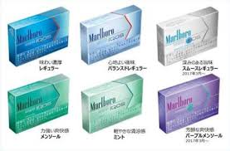
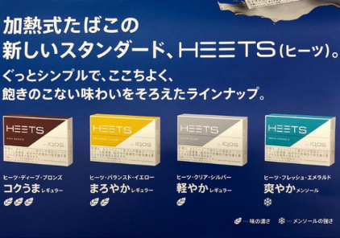

(35) あなたが、加熱式タバコを使用した理由としてあてはまりますか。それぞれについてお答えください。加熱式タバコは、IQOS(アイコス)、Ploom TECH(プルーム・テック)、Ploom S(プルーム・エス)、もしくはglo（グロー）のことを指します。
※この設問は、それぞれ横方向(→)にお答えください。

  - 家族・親戚が使っている（いた）から
  - 友人・知人が使っている（いた）から
  - 加熱式タバコで仲間とコミュニケーションをとるため
  - 他のタバコよりも害が少ないと思ったから
  - 加熱式タバコのデザインや機能がよかったから
  - 禁煙するため
  - タバコの煙で他人に迷惑をかけるのを避けるため
  - 他のタバコが吸えない場所で吸うため
  - 喫煙本数を減らすため
選択肢
- あてはまる
- ややあてはまる
- あまりあてはまらない
- あてはまらない

(36) あなたが、電子タバコ（加熱式タバコとは異なる）を使用した理由としてあてはまりますか。それぞれについてお答えください。 ※この設問は、それぞれ横方向(→)にお答えください。
    - 家族・親戚が使っている（いた）から
    - 友人・知人が使っている（いた）から
    - 電子タバコで仲間とコミュニケーションをとるため
    - 他のタバコよりも害が少ないと思ったから
    - フルーツ味などのフレイバーに関心があったから
    - ビタミンを補給するため
    - 電子タバコのデザインや機能がよかったから
    - 禁煙するため
    - タバコの煙で他人に迷惑をかけるのを避けるため
    - 他のタバコが吸えない場所で吸うため
    - 喫煙本数を減らすため
選択肢
- あてはまる
- ややあてはまる
- あまりあてはまらない
- あてはまらない

(37)朝、目が覚めて何分くらいで最初のタバコを使いますか。タバコの種類は問いません。
選択肢
- 5分以内
- 6～15分
- 16分～30分
- 31～60分
- 1時間以降

(38)あなたは１日に吸うタバコの中で、どれが一番やめにくいですか。 タバコの種類は問いません。
選択肢
- 朝起きて最初の1本
- それ以外

（39）同居している人で現在タバコを吸っている人はいますか？（自分は含めません）
- いない（0人）
- １人いる
- 2人いる
- 3人いる
- 4人いる
- 5人以上いる

（40）“タバコ”を吸うことが許されていない禁煙の場所があります。その場合の“タバコ”には次のどれが該当すると思いますか？全て選んでください。（いくつでも）
- 紙巻きタバコ（セブンスターやメビウスなど）
- 手巻きタバコ（キットなどを用いて、自分で巻いて紙巻きタバコを作るもの）
- 葉巻
- パイプ・煙管（キセル）
- Ploom TECH（プルーム・テック）
- IQOS（アイコス）
- glo（グロー）
- 電子タバコ（ニコチンを含んでいるもの）
- 電子タバコ（ニコチンを含んでいないもの）
- 噛みタバコ・嗅ぎタバコ
- 水タバコ

(41）最近1年間に、喫煙が禁止された場所で、加熱式タバコや電子タバコを使うことがありましたか。
※ただし、加熱式タバコや電子タバコはOKだと明示された禁煙の場所は除きます。
※この設問は、それぞれ横方向(→)にお答えください。
- 自宅の屋内
- 自宅の屋外（ベランダ・庭など）
- 路上
- 公園
- 学校
- レストラン
- 喫茶店
- 居酒屋・バー
- 車の中
- 電車の中
- 駅のホーム
- 職場（デスク・会議室・作業場など仕事をする場所）
選択肢
- この場所では喫煙が禁止されていなかった
- 全くなかった
- ほとんどなかった（1回~数回程度）
- ときどきあった
- よくあった

(42）あなたは、最近1年間に次のことがありましたか。
※この設問は、それぞれ横方向(→)にお答えください。
- あなたが、他の人が吸っている紙巻きタバコの煙を吸うこと
- 他の人が吸っている紙巻きタバコの煙を吸うことにより、あなたののどが痛くなった
- 他の人が吸っている紙巻きタバコの煙を吸うことにより、あなたの目が痛くなった
- 他の人が吸っている紙巻きタバコの煙を吸うことにより、あなたの気分が悪くなった
- 他の人が吸っている紙巻きタバコの煙を吸うことにより、頭痛があった
- 他の人が吸っている紙巻きタバコの煙を吸うことにより、咳きこむことがあった
- 他の人が吸っている紙巻きタバコの煙を吸うことにより、喘息の発作があった
- 他の人が吸っている紙巻きタバコの煙を吸うことにより、胸がしめつけられるように痛むことがあった
- 他の人が吸っている紙巻きタバコの煙を吸うことにより、あなたに上記2-8以外のけがや症状があった
選択肢
- 全くなかった
- 1～4回程度あった
- 5回以上あった

(43)あなたは、最近1年間に次のことがありましたか。
※この設問は、それぞれ横方向(→)にお答えください。
- あなたが、他の人が使用している加熱式タバコの蒸気やミストを吸うこと
- 他の人が使用している加熱式タバコの蒸気やミストにより、あなたののどが痛くなった
- 他の人が使用している加熱式タバコの蒸気やミストにより、あなたの目が痛くなった
- 他の人が使用している加熱式タバコの蒸気やミストにより、あなたの気分が悪くなった
- 他の人が使用している加熱式タバコの蒸気やミストにより、頭痛があった
- 他の人が使用している加熱式タバコの蒸気やミストにより、咳きこむことがあった
- 他の人が使用している加熱式タバコの蒸気やミストにより、喘息の発作があった
- 他の人が使用している加熱式タバコの蒸気やミストにより、胸がしめつけられるように痛むことがあった
- 他の人が使用している加熱式タバコの蒸気やミストにより、あなたに上記2-8以外のけがや症状があった

選択肢
1. 全くなかった
2. 1～4回程度あった
3. 5回以上あった

(44)あなたは、最近1年間に次のことがありましたか。
※この設問は、それぞれ横方向(→)にお答えください。
- あなたが、他の人が使用している電子タバコ（加熱式タバコは除く）の蒸気やミストを吸うこと
- 他の人が使用している電子タバコ（加熱式タバコは除く）の蒸気やミストにより、あなたののどが痛くなった
- 他の人が使用している電子タバコ（加熱式タバコは除く）の蒸気やミストにより、あなたの目が痛くなった
- 他の人が使用している電子タバコ（加熱式タバコは除く）の蒸気やミストにより、あなたの気分が悪くなった
- 他の人が使用している電子タバコ（加熱式タバコは除く）の蒸気やミストにより、頭痛があった
- 他の人が使用している電子タバコ（加熱式タバコは除く）の蒸気やミストにより、咳きこむことがあった
- 他の人が使用している電子タバコ（加熱式タバコは除く）の蒸気やミストにより、喘息の発作があった
- 他の人が使用している電子タバコ（加熱式タバコは除く）の蒸気やミストにより、胸がしめつけられるように痛むことがあった
- 他の人が使用している電子タバコ（加熱式タバコは除く）の蒸気やミストにより、あなたに上記2-8以外のけがや症状があった
選択肢
1. 全くなかった
2. 1～4回程度あった
3. 5回以上あった

★「紙巻き・手巻きタバコ」を最近1年間に使った方へお伺いします。
(45)あなたは、最近1年間に、以下の禁煙方法を試したり、実施したりしましたか。
※この設問は、それぞれ横方向(→)にお答えください。
- 禁煙するため、薬局・薬店で販売されているニコチンガムを使った
- 禁煙するため、薬局・薬店で販売されているニコチンパッチを使った
- 禁煙するため、加熱式タバコ（アイコス、プルームテック、グロー）を使った
- 禁煙するため、電子タバコ（加熱式タバコとは異なる）を使った
- 禁煙外来へ受診した（薬はなし）
- 禁煙外来で薬物療法（ニコチンを含まない薬；商品名チャンピックスなど）を受けた
- 禁煙外来で薬物療法（ニコチンを含む薬；ニコチンパッチ商品名ニコチネルなど）を受けた
- 禁煙するため、上記は使用せず、自力で止めようとした（禁煙を勧める本の活用などを含む）
選択肢
- なかった
- あった

(46)紙巻きタバコを禁煙することにどれくらい関心がありますか。
- これまで紙巻きタバコを吸ったことがない
- 現在すでに禁煙しており、6ヶ月以上続いている
- 現在すでに禁煙しているが、その期間は6ヶ月未満である
- 禁煙することに関心がない
- 禁煙することに関心があるが、今後６ヵ月以内に禁煙しようとは考えていない
- 今後６ヵ月以内に禁煙しようと考えているが、この１ヵ月以内に禁煙する考えはない
- この１ヵ月以内に禁煙しようと考えている

(47)現在、加熱式タバコ（アイコス、プルーム・テック、グロー)を止めることにどれくらい関心がありますか。
- これまで加熱式タバコを使ったことがない
- 現在すでに加熱式タバコを止めており、6ヶ月以上続いている
- 現在すでに加熱式タバコを止めているが、その期間は6ヶ月未満である
- 加熱式タバコを止めることに関心がない
- 加熱式タバコを止めることに関心はあるが、今後６ヵ月以内に禁煙しようとは考えていない
- 今後６ヵ月以内に加熱式タバコを止めようと考えているが、この１ヵ月以内に加熱式タバコを止める考えはない
- この１ヵ月以内に加熱式タバコを止めようと考えている

(48)加熱式タバコ（アイコス、プルーム・テック、グロー)は、下記の場所では使う（吸う）ことが禁止されるべきだと思いますか。
※この設問は、それぞれ横方向(→)にお答えください。

- 紙巻きタバコの禁止された屋内空間（病院）
- 紙巻きタバコの禁止された屋内空間（学校）
- 紙巻きタバコの禁止された屋内空間（職場）
- 紙巻きタバコの禁止された屋内空間（飲食店）
- 紙巻きタバコの禁止された路上（路上禁煙エリア）
- 公共交通機関（飛行機・電車・バスなど）
- 子どものいる公園
- 子どものいる家庭の屋内空間
- 子どものいる自家用車内

選択肢
- そう思う
- ややそう思う
- あまりそう思わない
- そう思わない

（49）下記の3つの項目について当てはまるものを1つお選びください。
※この設問は、それぞれ横方向(→)にお答えください。
- 禁煙できるためには、タバコが非合法になるしかない
- 何度やっても、禁煙はできそうにない
- 禁煙のことを考えると気が萎える

選択肢
- 全くそう思わない
- あまりそう思わない
- どちらとも言えない
- ややそう思う
- 強くそう思う

(50) あなたは下記のテレビや新聞などメディアをどれぐらい見ていますか。
※この設問は、それぞれ横方向(→)にお答えください。
- NHKのテレビ番組（ドラマ・バラエティなどニュース番組以外のもの）
- NHKのテレビ・ニュース番組
- 民放のテレビ番組（ドラマ・バラエティなどニュース番組以外のもの）
- 民放のテレビ・ニュース番組
- ラジオ
- 新聞
- スポーツ新聞
- 雑誌（漫画）
- 雑誌（漫画以外）
- インターネット・ニュース
- インターネット全般（ニュース以外）
- Facebook
- Twitter
- Instagram
- 上記以外のSNSサイト
- 電車の吊り広告
- 町内会等の掲示板のチラシ

選択枝
- みない・ほとんど見ない
- 月に1-3回程度みている
- 週に1日程度みている
- 週に2-3日程度みている
- 週に4-5日程度みている
- ほとんど毎日みている

(51)あなたは、次のポスターを見たことがありますか。※［画像を拡大］をクリックしていただくと拡大してご覧いただけます。
選択枝
1．ない
2．ある

結核予防会WEBで公開されている画像。http://www.jatahq.org/tobacco_ngo/tobacco-poster.htm

(52)あなたは、次のポスターを見たことがありますか。※［画像を拡大］をクリックしていただくと拡大してご覧いただけます。
選択枝
1．ない
2．ある

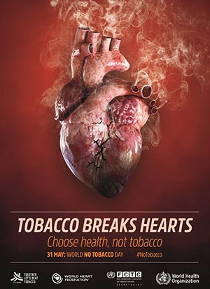
結核予防会WEBで公開されている画像。http://www.jatahq.org/tobacco_ngo/tobacco-poster.htm

(53)あなたは、次のポスターを見たことがありますか。※［画像を拡大］をクリックしていただくと拡大してご覧いただけます。
選択枝
1．ない
2．ある

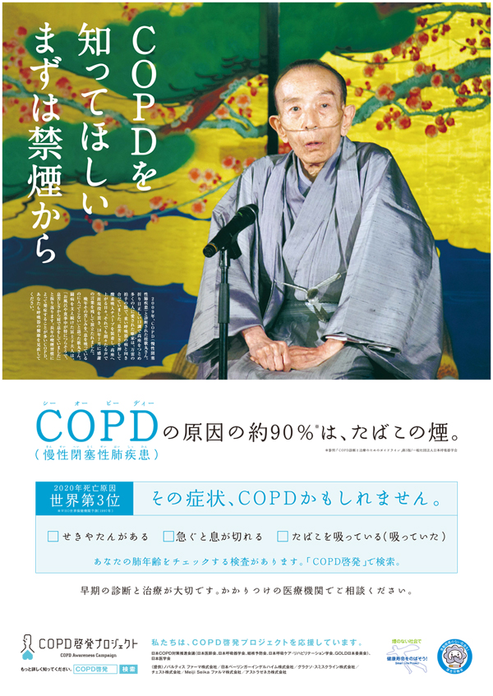

(54)下記画像のテレビCMのシリーズ（のいずれか）を見たことがありますか。※［画像を拡大］をクリックしていただくと拡大してご覧いただけます。
選択枝
１．ない
２．ある

JT「ひとつずつですが、未来へ。」シリーズCM

(55)下記画像の新聞広告を見たことがありますか。※［画像を拡大］をクリックしていただくと拡大してご覧いただけます。
選択枝
１．ない
２．ある

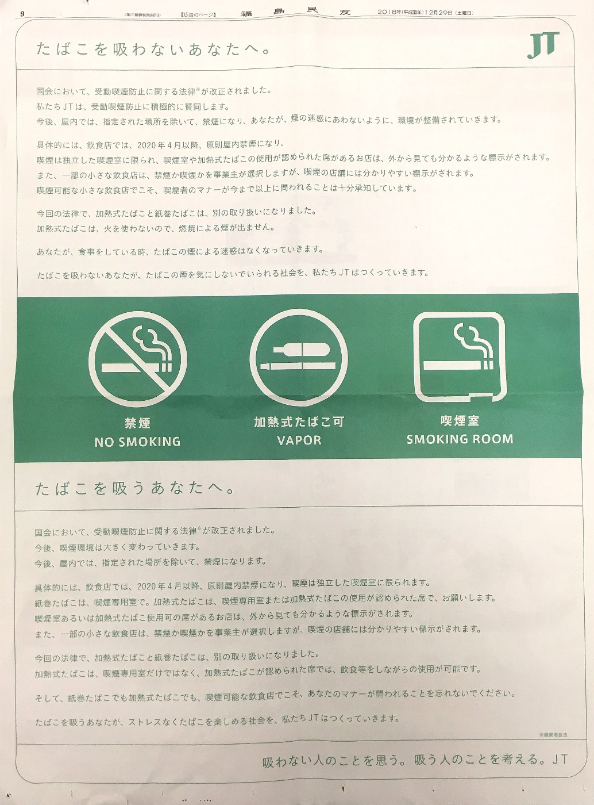

(56) あなたは下記のような加熱式タバコはOKとした喫煙ルールの表示を、飲食店で見たことがありますか。
※［画像を拡大］をクリックしていただくと拡大してご覧いただけます。

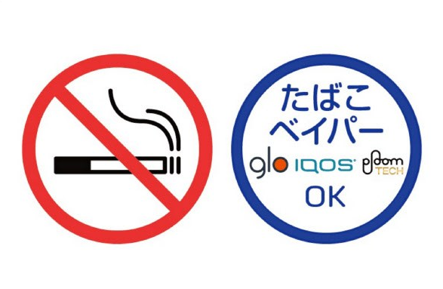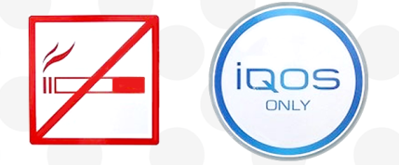
選択枝
１．ない
２．ある

（57）あなたはこれまでに下記のような禁煙を勧め、禁煙方法を説明している書籍を1冊でも手に入れて読んだことがありますか。表紙を見たことがあるだけの場合は読んだことには含めません。
※［画像を拡大］をクリックしていただくと拡大してご覧いただけます。
選択枝
  - ない
  - ある
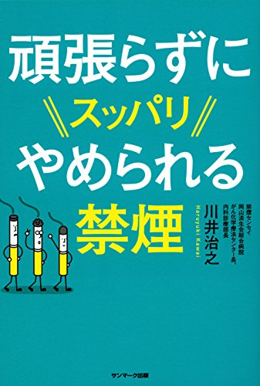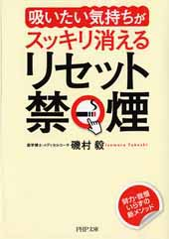
左から順に、
出典：出版社ロングセラーズ 1996年5月発売 ISBNコード：4845405059

サンマーク出版 2017年7月発売 ISBN：978-4-7631-3523-0
https://www.sunmark.co.jp/detail.php?csid=3523-0

出典：PHP研究所新書 2014年発売
https://www.php.co.jp/books/detail.php?isbn=978-4-569-76114-5

(58)下記写真のように加熱式タバコIQOS（アイコス）のパンフレットがコンビニエンスストアなどで配布されています。このパンフレットには、「たばこの煙が出ない」や「有害性成分を約90%低減」などとの記載があります。
あなたは、下記のようなIQOS（アイコス）のパンフレットを見たことがありますか。
※［画像を拡大］をクリックしていただくと拡大してご覧いただけます。
選択枝
1．ない
2．ある

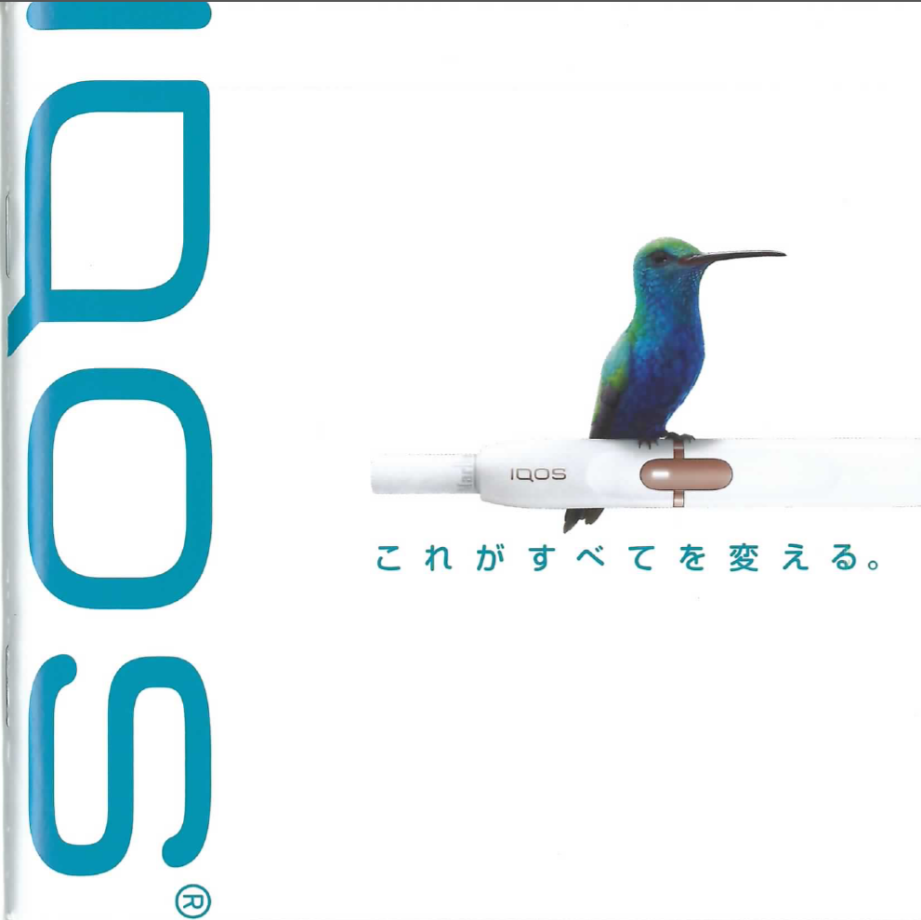
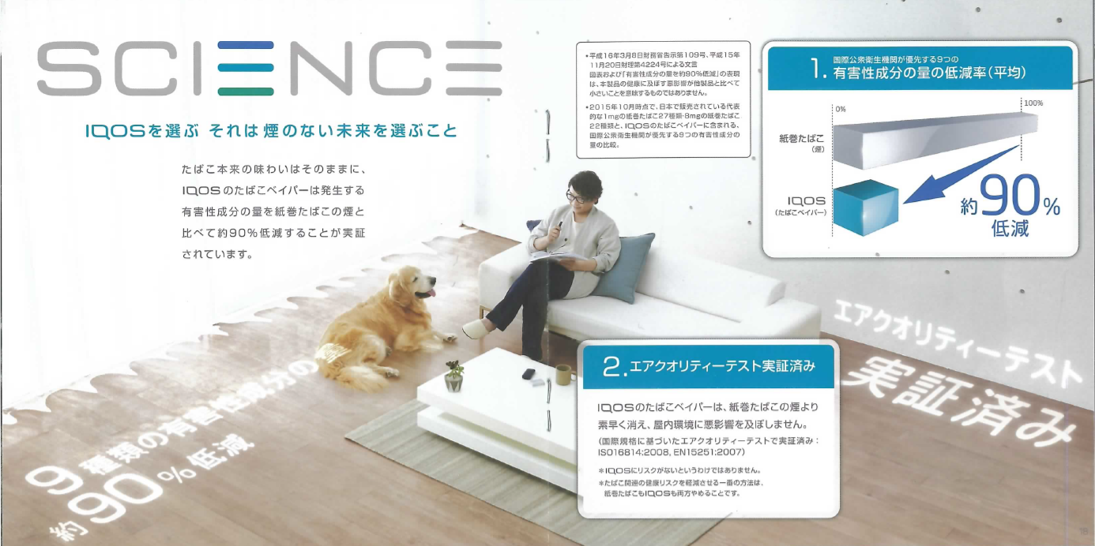

(59)あなたは、パンフレットや新聞・雑誌などで「加熱式タバコは部屋の空気を汚さない」といった内容の広告をみたことがありますか。

選択枝
- ない
- ある

(60)あなたは、パンフレットや新聞・雑誌などで「加熱式タバコは発生する有害性成分の量を紙巻タバコの煙と比べて約90％カットする、もしくは99％カットする」といった内容の広告をみたことがありますか。

選択枝
１．ない
２．ある

(61) あなたの現在の健康状態はいかがですか。あてはまるものを一つだけお答えください。
- よい
- まあよい
- ふつう
- あまりよくない
- よくない

（62-1）風邪をひいていないのに、痰がからんで咳をすることがありますか？
選択肢
- いつも
- ほとんどいつも
- ときどき
- まれに
- ほとんどない

(62-2) 走ったり、重い荷物を運んだりしたとき、同年代の人と比べて、息切れしやすいほうですか。
選択肢
- はい
- いいえ

(62-3) この1年間で、走ったり、重い荷物を運んだりしたとき、呼吸でゼイゼイやヒューヒューすることがありましたか。
選択肢
- いつも
- ほとんどいつも
- ときどき
- まれに
- ほとんどない

（63） あなたの現在の身長および体重をお答えください。（半角数字でご記入ください）
身長 （ )cm 下限上限設定50-220cm
体重 （ ）kg 下限上限設定10-300kg

(64)あなたはご自分が幸せだと思いますか。当てはまる点数を1つお選びください。
たいへん幸せ 幸せでない
10点-----９点-----８点-----７点-----６点-----５点-----４点-----３点-----２点-----１点

(65)あなたは、自分の健康をよくすることや、自分の健康を維持することに対して関心がある方だと思いますか。
選択肢
- そう思う
- ややそう思う
- あまりそう思わない
- そう思わない

(66)あなたには現在、持病がありますか。 ※この設問は、それぞれ横方向(→)にお答えください。
- 高血圧
- 糖尿病
- 喘息（ぜんそく）
- 気管支炎・肺炎
- アトピー性皮膚炎
- 歯周病
- 中耳炎
- 狭心症
- 心筋梗塞
- 脳卒中（脳梗塞もしくは脳出血）
- COPD（慢性閉塞性肺疾患）
- がん・悪性腫瘍
- 慢性疼痛
- うつ病
- うつ病以外の精神疾患
選択肢
- ない
- 現在ある（通院中）
- 現在ある（通院はしていない）

(67)あなたの主要ながんの部位をお答えください。（３つまで）
- 脳
- 口腔
- 咽頭
- 喉頭
- 肺
- 食道
- 胃
- 大腸
- 肝臓
- 膵臓
- 胆のう
- 腎・膀胱・尿路
- 乳房
- 卵巣
- 子宮
- 前立腺
- 甲状腺
- 白血病・悪性リンパ腫・多発性骨髄腫
- その他

(68) あなたは直近1年間に入院することがありましたか。
１．はい
２．いいえ

(69） あなたの入院の原因として下記のどれがあてはまりますか。最も主要な原因一つをお選びください。
- 高血圧
- 糖尿病
- 喘息（ぜんそく）
- 気管支炎・肺炎
- アトピー性皮膚炎
- 歯周病
- 中耳炎
- 狭心症
- 心筋梗塞
- 脳卒中（脳梗塞もしくは脳出血）
- COPD（慢性閉塞性肺疾患）
- がん・悪性腫瘍
- 慢性疼痛
- うつ病
- うつ病以外の精神疾患
- やけど
- 上記以外の病気やケガ
- その他の外傷・けが

(70)前問でがん・悪性腫瘍で入院したと回答した方にお聞きします。あなたの主要ながんの部位をお答えください。（３つまで）
- 脳
- 口腔
- 咽頭
- 喉頭
- 肺
- 食道
- 胃
- 大腸
- 肝臓
- 膵臓
- 胆のう
- 腎・膀胱・尿路
- 乳房
- 卵巣
- 子宮
- 前立腺
- 甲状腺
- 白血病・悪性リンパ腫・多発性骨髄腫
- その他

1. WHO. Electronic nicotine delivery systems: Report by WHO. Conference of the Parties to the WHO Framework Convention on Tobacco Control, Moscow, Russian Federation; 2014.

